REPOSITORIO CORRECCIÓN EFECTO DOPPLER CON TRUKING GPREDICT

<https://github.com/ghostop14/gr-gpredict-doppler>

TUTORIAL RECEPCIÓN DE SATÉLITE

<https://www.rtl-sdr.com/rtl-sdr-tutorial-receiving-noaa-weather-satellite-images/>

TIPOS DE ANTENAS

**QFH:**

<https://www.instructables.com/NOAA-Satellite-Signals-with-a-PVC-QFH-Antenna-and-/>

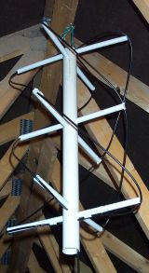

**V-Dipole:**

<https://www.rtl-sdr.com/simple-noaameteor-weather-satellite-antenna-137-mhz-v-dipole/>

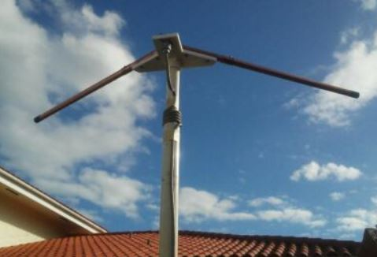

**Video explicativo del diseñador:**

<https://youtu.be/kf8CytxePkU>

**Vídeo explicativo montaje:**

<https://youtu.be/VM7sJrotjgs>